MATEMÁTICA – MEDIDAS
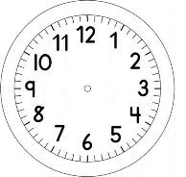

INÍCIO:

VAMOS DESCOBRIR QUAL A ALTURA DE SEU PAI?
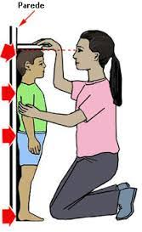
- PRIMEIRO, PEÇA PARA SEU PAI FICAR DE COSTAS PARA UMA PAREDE.
- FAÇA UMA MARCAÇÃO NA PAREDE, COM ADESIVO OU COM UM GIZ, NO LUGAR ONDE REPRESENTA SUA ALTURA (FINAL DA CABEÇA).
- DEPOIS, PEÇA PARA SEU PAI, FAZER O MESMO COM VOCÊ, MARCANDO NA PAREDE A SUA ALTURA AO LADO DA DELE.

MEDINDO COM AS MÃOS
USANDO SUAS MÃOS PARA MEDIR

VERIFIQUE QUANTAS MÃOS O CORPO DE SEU PAI MEDE E ANOTE.

_________MÃOS.

AGORA, VERIFIQUE QUANTAS MÃOS O SEU CORPO MEDE E ANOTE.

_________MÃOS.

USANDO AS MÃOS DO SEU PAI PARA MEDIR

VERIFIQUE QUANTAS MÃOS O CORPO DE SEU PAI MEDE E ANOTE.

________MÃOS.

AGORA, VERIFIQUE QUANTAS MÃOS O SEU CORPO MEDE E ANOTE.

________MÃOS.

RESPONDA:

O RESULTADO QUE VOCÊ ENCONTROU MEDINDO COM SUAS MÃOS, FOI O MESMO RESULTADO ENCONTRADO PELO SEU PAI, MEDINDO COM AS MÃOS DELE? EXPLIQUE SUA IDEIA.

___________________________________________________________________________________________________________________________________________________________________________________________________

TÉRMINO: :

